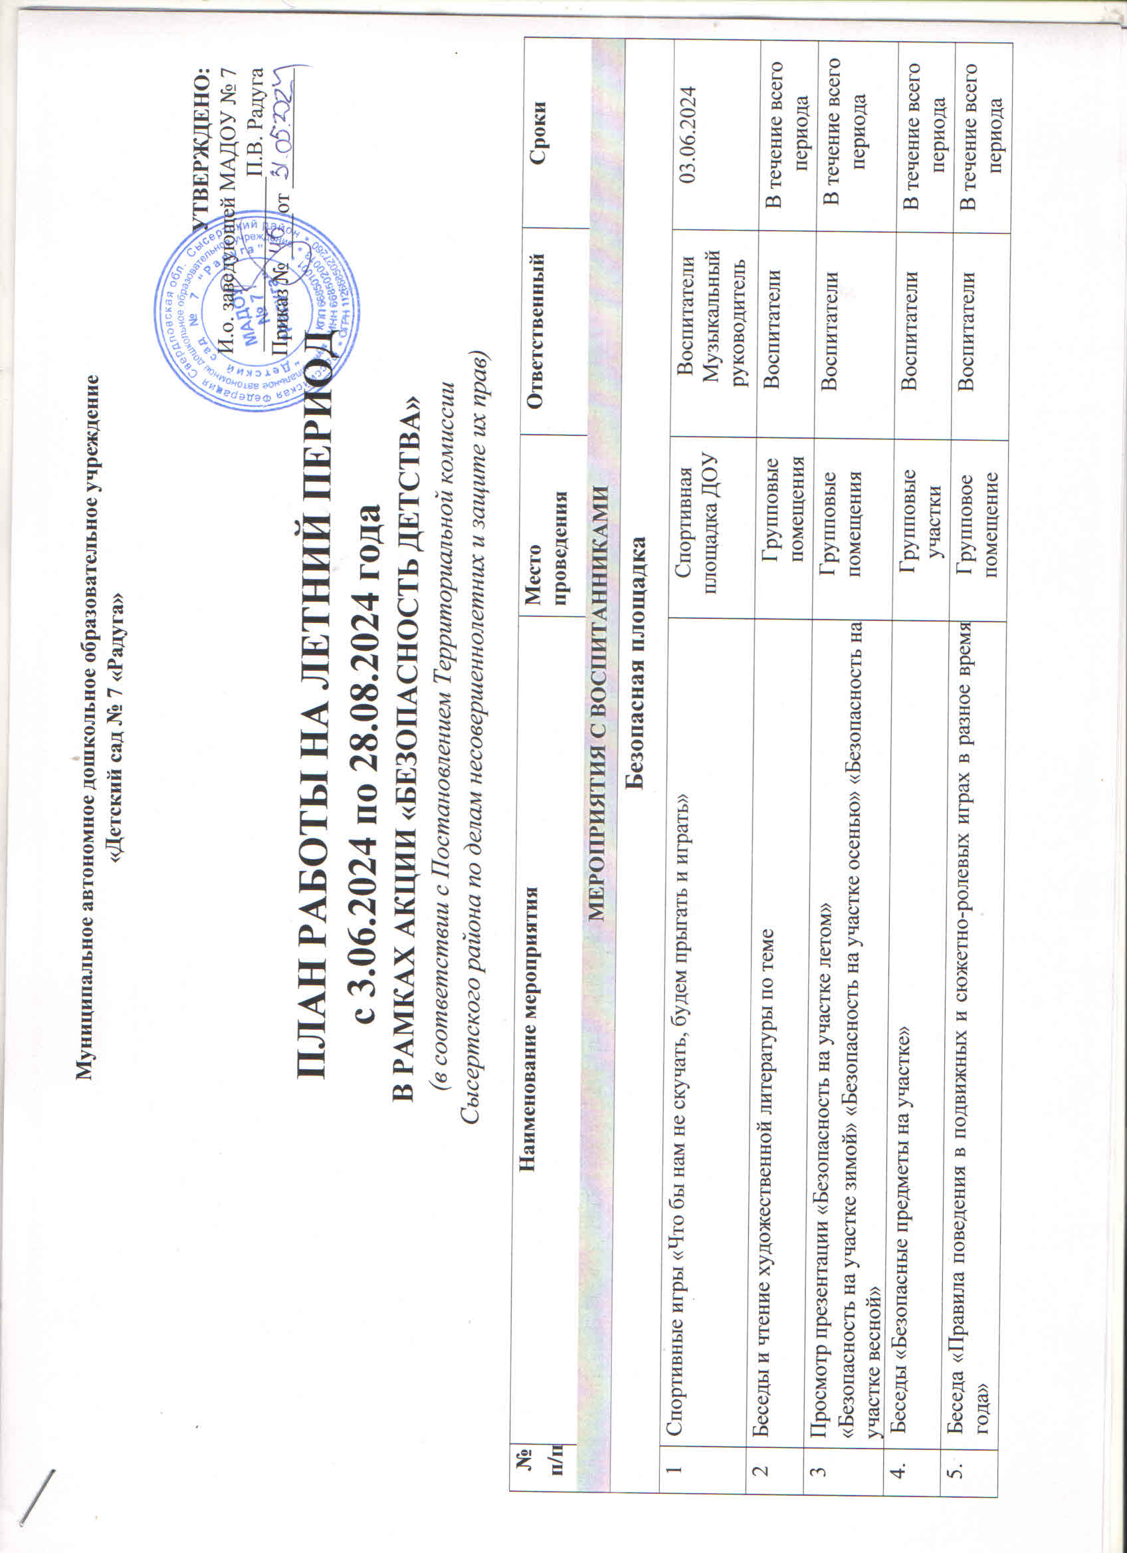

|  |  |  |  |  |
| --- | --- | --- | --- | --- |
| 5. | Беседа «Правила поведения в подвижных и сюжетно-ролевых играх в разное время года» | Групповое помещение | Воспитатели | В течение всего периода |
|  | **Безопасная дорога** | |  |  |
| 6. | Спортивный досуг «Красный, жёлтый, зелёный» | Физкультурный зал | Воспитатели | 17.07.2024 |

|  |  |  |  |  |
| --- | --- | --- | --- | --- |
| 7. | Участие в акциях и конкурсах по плану ГИБДД | Групповое помещение | Воспитатели | В течение всего периода |
| 8. | Развлечение «Правила дорожные важны, всем без исключения нужны!» | Физкультурный зал | Воспитатель | 15.08.2024 |
| 10. | Игры в автогородке | Автогородок | Воспитатели | В течение всего периода |
|  | **Безопасность на природе** | |  |  |
| 11. | Просмотр презентации «Правила поведения в природе в летнее время года» | Групповое помещение | Воспитатели | В течение всего периода |
| 12. | Тематические занятия «Безопасное поведение на природе» | Групповое помещение | Воспитатели | В течение всего периода |
| 13. | Оформление альбомов «Опасные насекомые», «Опасные растения», «Опасные животные» | Групповое помещение | Воспитатели | 10.07.2024 |
|  | **Безопасность дома** | |  |  |
| 14. | Игра «Один дома» | Групповое помещение | Воспитатели | 21.08.2024 |
| 15. | Беседы, игровые ситуации по теме | Групповое помещение | Воспитатели | В течение всего периода |
| 16. | Чтение художественной литературы по теме | Групповое помещение | Воспитатели | В течение всего периода |
| 17. | Просмотр сериала мультфильмов «Уроки тётушки Совы» | Групповое помещение | Воспитатели | В течение всего периода |
|  | **Детство без насилия и жестокости** | |  |  |
| 18. | Беседы, чтение художественной литературы по теме (все возрастные групп) | Групповое помещение | Воспитатели | В течение всего периода |

|  |  |  |  |  |
| --- | --- | --- | --- | --- |
| 19. | Диагностика детской тревожности | Групповое помещение | Педагог-психолог | В течение всего периода |
| 20. | Игровые ситуации «Нет спасителей – избавителей, надо действовать самому» | Групповое помещение | Воспитатели | 24.07.2024 |
| 21. | Сюжетно-ролевая игра «Спасатели» | Групповое помещение | Воспитатели | В течение всего периода |
|  | **Безопасный водоём** | | |  |
| 22. | Тематические занятия «Правила поведения у водоёма в летнее время года» | Групповое помещение | Воспитатели | В течение всего периода |
| 23. | Просмотр презентации «Что может случиться у водоёма?» | Групповое помещение | Воспитатели | В течение всего периода |
| 24. | Беседы с детьми «Правила поведения на воде, реке и море» | Групповое помещение | Воспитатели | В течение всего периода |
|  | МЕРОПРИЯТИЯ ПО ВЗАИМОДЕЙСТВИЮ С СЕМЬЯМИ ВОСПИТАННИКОВ | | |  |
|  | **Безопасная дорога** | | |  |
| 1. | Анкетирование родителей «Что я знаю о ПДД для детей» | Все группы | Старший воспитатель | Август |
| 2. | Инструктаж «Предупреждение детского дорожно-транспортного травматизма» | Все группы | Воспитатели | Июль |
| 3. | Консультация на родительском собрании «Родитель – пример для подражания» | Физкультурно- музыкальный зал | Воспитатели | Июль-август |
| 4. | Размещение на официальном сайте ОУ информационно-методических материалов на тему «Безопасность на дороге» | Сайт ОУ | Старший воспитатель | По мере необходимости |
|  | **Безопасная площадка** | | |  |

|  |  |  |  |  |
| --- | --- | --- | --- | --- |
| 5. | Сооружение построек на групповых участках ДОУ, соответствующих правилам техники безопасности | Игровые площадки групп | Воспитатели | Июнь - Август |
| **Безопасность на природе** | | |  |  |
| 6. | Оформление стенда «Детство без насилия и жестокости» | Рекреация ДОУ | Старший воспитатель | В течение всего периода |
| 7. | Консультация «Безопасное поведение с животными на улице» | Группы | Воспитатели | Июнь |
| 8. | Проведение акции «Лето «Без Опасностей» | ДОУ | Старший воспитатель | Июнь - август |
| **Безопасность дома** | | |  |  |
| 9. | Консультация «Осторожно! Открытые окна» | Информационные стенды | Воспитатели | Июль -август |
| **Детство без насилия и жестокости** | | |  |  |
| 10. | Наглядная информация «Воспитание без наказания» | Информационные стенды | Воспитатели | Июнь |
| 11. | Размещение на официальном сайте ОУ информационно-методических материалов | Сайт ДОУ | Старший воспитатель | По необходимости |
| **Безопасный водоём** | | |  |  |
| 12. | Консультации на родительском собрании «Безопасность на воде» | Группы | Воспитатели | В течение всего периода |
| 13. | Подготовка информационных стендов, памяток, буклетов, видеоматериалов по правилам безопасности на водоемах в местах массового отдыха «Безопасное лето!» | Группы | Старший воспитатель, воспитатели | Июнь-август |
| 14. | Размещение на официальном сайте ОУ информационно-методических материалов по соблюдению правил безопасности на водоемах | Сайт ДОУ | Старший воспитатель | По необходимости |
| 15. | Наглядная информация на тему: «Безопасный отдых на пляже!» | Группы | Воспитатели | Июнь-август |
| 16. | Инструктаж «Безопасное поведение на водоёме с детьми» | Группы | Воспитатели | Июнь - август |
| **МЕРОПРИЯТИЯ С КОЛЛЕКТИВОМ** | | | | |
| 1. | Ежедневный осмотр территории ОУ | Территория ДОУ | Воспитатели, сторожа | Ежедневно |
| 2. | Контроль-проверка игровых и спортивных площадок на предмет безопасность. Обследование спортивной площадки ОУ, игровых площадок ОУ, спортивных сооружений | Территория ДОУ | Комиссия | 1 раз в квартал |
| 3. | Инструктаж «Правила техники безопасности на игровых площадках» и «Правила техники безопасности по предотвращению несчастных случаев» | Кабинет заведующего | Заведующий | В соответствии с графиком |
| 4. | Инструктаж «Оказание первой медицинской помощи при несчастных случаях» | Методический кабинет | Фельдшер  Старший воспитатель | 1 раз в квартал |
| 5. | Инструктаж «Правила поведения на дороге во время экскурсий, туристических образовательных маршрутов» | Методический кабинет | Старший воспитатель | В течение всего периода |
| 6. | Оформление папки инструктажей по профилактике ДДТТ | Методический кабинет | Старший воспитатель | Август |
| 7. | Консультация для педагогов «Взаимодействие с семьей по вопросам безопасного отдыха на природе» | Методический кабинет | Старший воспитатель | Июнь |
| 8. | Наглядная информация «Телефон доверия» | Информационный стенд | Старший воспитатель | Постоянно |
| 9. | Консультации «Не нарушай права ребёнка» | Информационный стенд | Старший воспитатель | Постоянно |